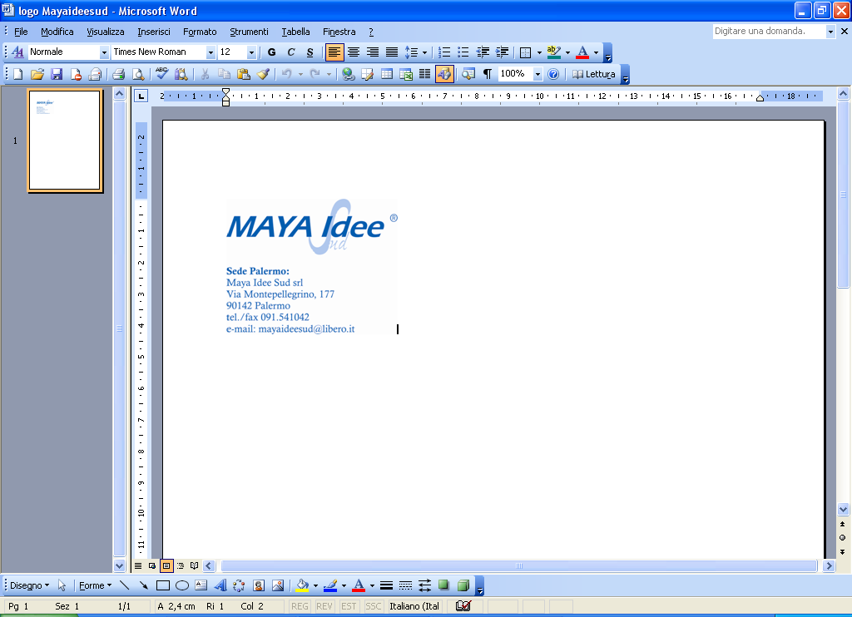  Via Ausonia 110  90144 Palermo  P.Iva 05385630826  Tel.-: 091 541042  mayaideesud@libero.it | Dichiarazione di impegno alla partecipazione all’evento formativo | Mod. 7.10  Rev. 2  Del 02.08.2018  Pag. 1 di 1

Il/La sottoscritto/a _________________________________________________
Residente a Prov. |__|__|
in via ______________________c.a.p. _________
Nato/a Prov. ( ) il _____________

Qualifica:___________________________________________________

Ente di appartenenza___________________________________________

Cell______________ mail_____________________________________

Si impegna in qualità di:

Responsabile Scientifico ◻

Relatore ◻

Moderatore ◻

Discussant ◻

A collaborare al progetto:

TITOLO: LXI corso “Adottare una strategia One Health per il contrasto alle ICA e all’AMR: le priorità e le sfide della Sanità pubblica”
Sede: Erice, Ettore Majorana Foundation
Data: 13-17 aprile 2024

Data:

Firma
____________________________
INFORMATIVA RESA AI SENSI DELL’ART.13-14 DEL GDPR GENERAL DATA PROTECTION REGULATION 2016/679

Ai sensi della vigente normativa in materia di protezione e alla libera circolazione dei dati personali la MAYA IDEE SUD S.R.L, in qualità di “Titolare del Trattamento” si indica di seguito le informazioni riguardanti l’utilizzo dei Suoi dati personali e sensibili.

Il trattamento dei Suoi dati personali e sensibili sarà fondato sui principi di correttezza, liceità, trasparenza e di tutela della sua riservatezza e dei suoi diritti.

Il trattamento dei Suoi dati personali sarà raccolto per le finalità relative all’attività relativa all’espletamento di corsi di formazione continua medica;

- Il consenso al trattamento dei Suoi dati personali viene richiesto solo ed esclusivamente per l’espletamento di corsi di formazione continua medica;
- I Suoi dati personali saranno utilizzati dal ns. personale interno a cui è stato affidato il ruolo di “incaricato” al trattamento dei dati, a cui sono state impartite adeguate istruzioni operative al fine di evitare perdite, distruzioni, accessi non autorizzati o trattamenti non consentiti degli stessi e resi accessibili solo al personale di cui ha necessità per lo svolgimento dei loro incarichi all’interno della ns. Organizzazione;
- I Suoi dati personali saranno comunicati a terzi, ove richiesti, solo per accertamenti da parte delle autorità pubbliche per l’espletamento delle loro funzioni;
- I Suoi dati personali saranno comunicati e utilizzati dai ns. Collaboratori esterni che sono responsabili delle ns. attività e gli stessi saranno informati del vs. consenso al trattamento degli stessi per le finalità sopra citate;
- I Suoi dati personali saranno comunicati e utilizzati dai ns. Collaboratori esterni (consulenti, medici ecc.) e a enti pubblici e priva a cui sono stati affidati gli incarichi per l’assolvimento degli adempimenti di legge in materia fiscale, del lavoro e della sicurezza negli ambienti lavorativi;
- La conservazione dei dati è gestita sia in forma digitale che cartacea, per l’archiviazione in forma digitale la società è dotata di sistemi informatici, costantemente aggiornati, quali antivirus, antimalware, ai fini di evitare ingressi indesiderati, per l’archiviazione dei dati in forma cartacea gli stessi sono archiviati in un’area dedicata, l’accesso è consentito solo al titolare del trattamento o ai suoi incaricati. Il tempo di conservazione perdura per tutta la durata del rapporto contrattuale e cessa al termine dello stesso e sino all’assolvimento degli obblighi contrattuali;
dietro sua richiesta, ha il diritto di conoscerli, a chi li comunichiamo e come vengono utilizzati, richiedere un aggiornamento, una integrazione, una rettifica e una cancellazione; di chiedere la portabilità o la limitazione al trattamento, salvo il caso di un legittimo interesse del titolare del trattamento come previsto dall’art. 15 all’art. 21 del Regolamento EU n. 2016/679. Altresì potrà conoscere gli estremi identificativi del titolare del trattamento, dei responsabili e degli incaricati;

- Il titolare del trattamento è Maya Idee Sud s.r.l. con sede legale in Palermo Via Ausonia , 110

- Eventuali comunicazioni relative alle richieste di cui sopra si devono inviare al predetto indirizzo e-mail: info@mayaideesudsrl.com

Io sottoscritto/a …….....................................................dichiaro di aver ricevuto l’informativa che precede.

Data _______________ Firma ________________________

Io sottoscritto/a …….....................................................alla luce dell’informativa ricevuta

 esprimo il consenso alla comunicazione dei miei dati personali a enti pubblici e società di natura privata per le finalità indicate nell’informativa.

Data __________________ Firma _________________________
Via Ausonia,110  90144 Palermo  P.Iva 05385630826  Tel.-: 091 541042  mayaideesud@libero.it | Dichiarazione di impegno alla partecipazione all’evento formativo | Mod. 7.10  Rev. 1  Del 24.09.2012  Pag. 1 di 1



Programma nazionale per la formazione continua degli operatori della Sanità

Dichiarazione Autocertificazione del Relatore/Docente/Responsabile Scientifico/Discente
ASSENZA DI CONFLITTO DI INTERESSE

Il sottoscritto_______________________________in qualità di moderatore, relatore, formatore, tutor,

docente, ai sensi dell’art.76 comma 4 dell’Accordo Stato-Regione del 2 febbraio 2017 e del paragrafo 4.5 del Manuale nazionale di accreditamento per l’erogazione degli eventi ECM

dichiara

che negli ultimi due anni ha avuto i seguenti rapporti con soggetti portatori di interessi commerciali in ambito sanitario:
-
-
-
-

Data e Firma ________________________________________________________

OPPURE

dichiara che negli ultimi due anni non ha avuto rapporti con soggetti portatori di interessi commerciali in
ambito sanitario.

Data e Firma___________________________________________________________

